**Verhaalanalyse Nederlands**

Max van Uden

H4C

Docent: M. Musters

Inleverdatum 6-10-2016

Inhoud

**Nederlands verhaalanalyse** thema verhaal 3

**Nederlands verhaalanalyse** personages verhaal 4

**Nederlands verhaalanalyse** perspectieven verhaal 6

**Nederlands verhaalanalyse** Ruimte verhaal 7

**Nederlands verhaalanalyse** Tijd verhaal 8

**Nederlands verhaalanalyse** Spanning verhaal 9

**Nederlands verhaalanalyse** Einde verhaal 10

**Nederlands verhaalanalyse** Titel verhaal 11

**Nederlands verhaalanalyse** Omslag verhaal 12

**Nederlands verhaalanalyse** verhaal 13

# **Nederlands verhaalanalyse** thema verhaal

Thema 'Niets is wat het lijkt'

Ik heb voor Niets is wat het lijkt gekozen, omdat het thema me erg aanspreekt. Ik houd er namelijk van om raadsels op te lossen en om over stof na te denken. Ik vind het altijd mooi als ik in mijn gedachten een oplossing gevonden denk te hebben, en het later in het verhaal bevestigd wordt, of juist helemaal niet. Dat laatste hoop ik zelf ook te gaan bereiken met het verhaal dat ik straks moet gaan schrijven. Verder vind ik het mooi wanneer twee verhaallijnen eerst totaal niets met elkaar te maken hebben, en later toch op een bijzondere wijze bij elkaar komen. In mijn verhaal komt een jongen bij zijn opa en oma. Op de lokale televisie van Oss wordt berichtgeving gedaan over een vermiste vrouw. De opa en oma reageren er geschokt op, omdat het al de 3e in een maand is in dezelfde stad. Nu wordt er ook nog gesuggereerd dat het iets met de Bende van Oss te maken zou hebben...

# **Nederlands verhaalanalyse** personages verhaal



Hoofdpersoon  
**Fynn**  
Fynn heeft donkerblond haar, is 17 jaar oud en houdt van hockey en voetbal. Houdt er van om er netjes bij te lopen en loopt vaak in leren jasjes.

Evan is geliefd bij meisjes, is sportief, een beetje terughoudend, is erg slim en weet vaak dingen te ontrafelen.

Lija’s tweelingbroer en Evan’s beste maat

**Lija (bijpersoon)**Lija heeft donkerblond haar, is 17 jaar, houdt er van om zich netjes en knap op te maken, draagt vaak nette kleding.

Lija wantrouwt snel mensen, is erg slim.

Fynn’s tweelingzus

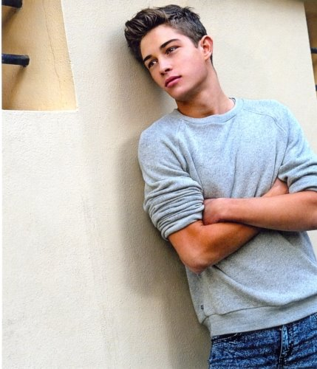**Evan (bijpersoon)**Evan heeft donkerbruin haar, is 16 jaar oud, houdt ervan om zich netjes te kleden, heeft vaak polo’s of crewnecks aan.

Evan houdt ervan om problemen op te lossen en is erg slim.

Fynn’s beste maat

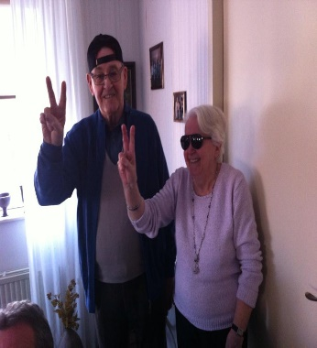**Opa en Oma (achtegrondfiguren)**Opa en oma hebben grijs haar, zijn voor hun leeftijd nog aardig modern gekleed.

Zijn redelijk modern ingesteld

Opa en oma van Fynn en Lija

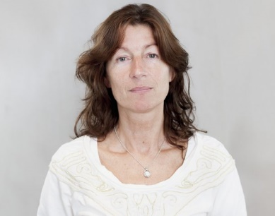**Betsy Verhoeven (bijpersoon)**Betsy heeft bruin haar, ziet er uit als een vrouw van middelbare leeftijd, is 45 jaar oud, haat de gewone geschiedenis. Dit vanwege het feit dat haar vader zijn opa nooit heeft gekend (vermoord door bendelid Bende van Oss, is hier door geobsedeerd). Echter geef zij toch het vak Geschiedenis.

Betsy is wantrouwend, in zichzelf, voelt zich alleen.

Docente Fynn en Evan

# **Nederlands verhaalanalyse** perspectieven verhaal

Ik kies voor meerdere perspectieven. Ik heb hiervoor gekozen, omdat ik het zelf leuk vind om me in te kunnen leven in verschillende kanten van het verhaal. In mijn verhaal wil ik twee verhaallijnen, die in het begin niets met elkaar te maken hebben, bij elkaar laten komen. Zo zie je dus een aanleiding en gevolg waarom er in het verhaal gebeurd wat er gebeurd. Dat lijkt me spannend. Het nadeel hiervan is dat je *de clue* van het verhaal al een beetje krijgt te weten. Het voordeel hiervan is dat je de spanning op kan bouwen d.m.v. het overschakelen.

# **Nederlands verhaalanalyse** Ruimte verhaal

Locatie 1 Het klaslokaal

Het klaslokaal is een lokaal waarin een digibord hangt met twee zijborden. Naast een bord, hangen er ook veel posters over gedichten en literatuur. De tafels zijn ingedeeld in rijen. Er staat een bureau voor in de klas met een grote lege vaas. Deze zou bedoeld zijn voor telefoons.

Locatie 3 Flat van opa en oma

De flat van opa en oma is een redelijk grote met uitzicht op een groot plein, midden in het centrum. In de woonkamer staat een grote flatscreen. Er staat een bank en twee stoelen. Daar tussenin staat een tafel. De tafel is van hout en de bank en een stoel zijn van stof. Er zijn vooral veel lichtbruine kleuren gebruik en het ziet er van binnen elegant uit. Aan de moer hangen enkele schilderijen: een van de kleinkinderen en een paar van ‘kunst’.

Locatie 4 Kelder van Betsy

De kelder van Betsy is een donkere kamer met houten balken aan het plafond. Er hangt een peertje en er staat een groot bed in. Naast het bed staan er heel veel ezels voor schilderijen.

# **Nederlands verhaalanalyse** Tijd verhaal

De vertelde tijd is één maand in het verhaal. Deze tijd kies ik, omdat in deze tijd genoeg kan gebeuren om de spanning op te bouwen. Ook heb ik hier voor gekozen, omdat de einddatum van het verhaal op 20 oktober is, de begindatum is 3 september in het voorgaande jaar.

Het verhaal is chronologisch. Er zitten echter wel korte flashbacks in, maar worden denkend weergegeven tijdens een activiteit. Dit herhaalt zich gedurende een verhaallijn. Wel komt het voor dat meerdere verhaallijnen zich tegelijkertijd plaatsvinden. In dit verhaal gaan geen flashbacks zitten. Wel wordt er iets verteld over het verleden, maar dit is niet gedetailleerd genoeg om het een flashback te noemen.

# **Nederlands verhaalanalyse** Spanning verhaal

In mijn verhaal wordt de spanning opgebouwd doordat verschillende aspecten tot het eind verborgen wordt gehouden. Ook speelt het verhaal zich af in donkere kamer. Ik probeer in het verhaal dingen te laten gebeuren die niet worden verwacht. Ook door de meerdere verhaallijnen wordt de spanning opgebouwd.

Ook door Betsy ’s afhoudende gedrag wordt het verhaal spannend, omdat niemand in klas weet wat ze van plan is met haar leven, maar toch iets doet wat niemand verwacht (niets is wat het lijkt).

# **Nederlands verhaalanalyse** Einde verhaal

Als Betsy haar laatste slachtoffer gaat begraven, wordt ze gezien. En niet door zomaar iemand, nee, door haar leerling Fynn.

Fynn ziet haar docent graven, maar weet niet wat hij er achter moet denken. Hij heeft wel verdenkingen, maar geen diehard bewijs. Hij bedenkt zich maar om door te lopen en op een later moment terug te gaan. Fynn belt Evan op en samen gaan ze naar de plek waar Fynn Betsy zag graven. Ze hebben een schop bij zich en graven het gat open. Ze vinden een kist. Een doodskist. Met de tekst: “Bende van Oss, eens en voor altijd zullen zij rusten”. Ze weten niet wat ze er mee aan moeten.

Ik kies voor een open einde, zo is het aantrekkelijker om een ‘deel 2’ te schrijven van het boek. Lezers kunnen dan speculeren wat er in dat ‘deel 2’ zou kunnen verschijnen. Ik vind het dan dus leuk om die verwachtingen te overtreffen: niets is wat het lijkt, dus…

*Wijziging, Fynn en Evan fietsen naar huis als ze Betsy zien graven. Ze zien Betsy rennen en gaan dan kijken.*

# **Nederlands verhaalanalyse** Titel verhaal

*‘Dossier-1939’*

# **Nederlands verhaalanalyse** Omslag verhaal

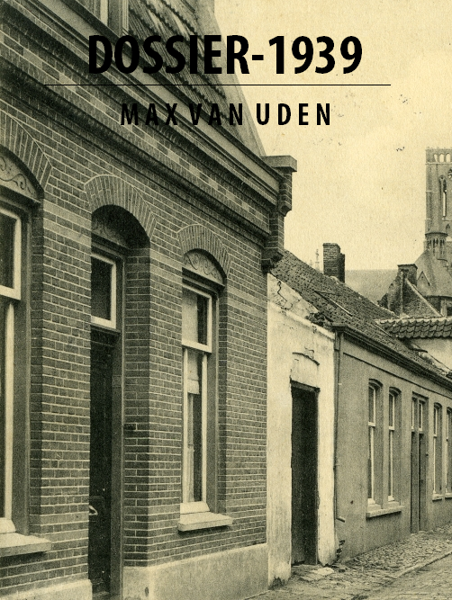

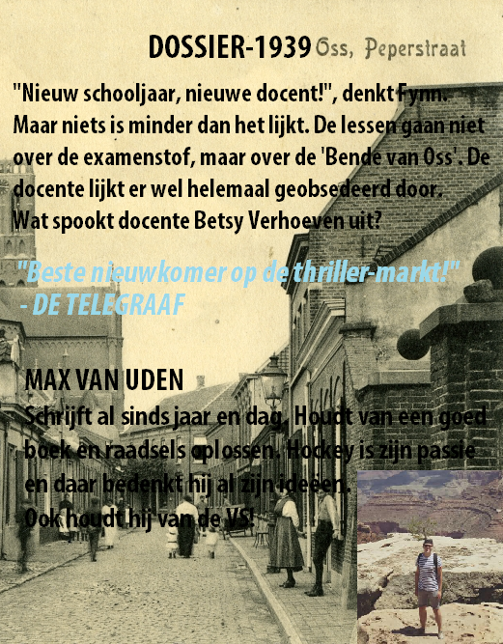

# **Nederlands verhaalanalyse** verhaal

**3 september 2015**

Het is zondagavond, 18.00 uur om precies te zijn. Fynn is bij zijn opa en oma. Het lokale nieuws staat aan.

*“In Oss wordt weer een vrouw vermist. De vrouw verdween 3 september rond 12.00 uur. De familie is in ernstige shock, omdat zij dit van de vrouw nooit hadden verwacht.”*

“Hé gedverderrie, da’s al de zoveelste deze week!” zegt oma.

“Let je wel op jongen? Of zit je weer continue op dat ding te staren? De jeugd van tegenwoordig, wij speelden vroeger gewoon buiten!” zegt opa.

“Ja… Een vrouw vermist, de zoveelste… Ik moet gaan, morgen moet ik weer naar school,” maakte Fynn zich er snel vanaf.

“Neem dit mee naar huis jongen,” opa geeft Fynn een boek, “leer je nog een wat van.”

“De Bende van Oss? Wat moet ik daarmee?” vroeg Fynn.

“Lees nu maar…”

**4 september 2015**

Betsy loopt de school binnen. De plek waar ze zes weken van verlost was. Nu brak de hel weer los. Ze moest die vervelende kinderen weer onder ogen komen. De hele tijd die telefoons afpakken, strafwerk uitdelen. Ze werd er helemaal gek van, alleen al bij de gedachte.

“Hé Bets! Hoe was je vakantie? Weer lekker opgeladen, of niet dan? Haha!” riep de conciërge naar haar.

“Ja, was heerlijk! We kunnen er weer tegen aan!” en Betsy liep snel door.

In haar lokaal was het nog stikheet. Snel gooit ze een raam open.

“Heerlijk.” mompelt ze.

Betsy haalt een aantal keer diep adem. Ze start haar laptop op en opent een video-verbinding. Ze ziet haar kelder. Het netjes opgemaakte bed, de ezels die bedoeld waren om ooit haar hobby schilderen te verwezenlijken. In de hoek lag een meisje, verdoofd.

Was ze maar dáár. Dan kon ze haar plan uitvoeren.

De bel gaat, maar er volgen geen leerlingen.

Ik had toch geen eerste uur vrij? dacht ze.

*“Mevrouw Verhoeven, kunt u zich naar lokaal 212 begeven. Uw leerlingen wachten daar op u.”*

“Verdomme!” riep ze zacht. “Het begint nu al!”

Op weg naar lokaal 212 komt ze haar collega’s tegen die ze het liefst wil ontwijken.

“Een goede, ehm, morgen, sorry dat ik zo laat ben, had me vergist.” mompelt Betsy terwijl ze door haar mentorklas heen zwoegt.

**4 september 2015**

“Een goede, ehm, morgen, sorry dat ik zo laat ben, had me vergist.” mompelt mevrouw Verhoeven terwijl ze door haar mentorklas heen zwoegt.

Fynn kijkt even op en loopt vervolgens samen met Evan naar de twee achterste tafels. Voorin zien zij het bureau met de typerende vaas. Zouden ze nu ook hun mobiels daarin moeten leggen? Zelfs in 4-havo?

“Leuk, eerste les van het jaar en meteen de hel haar zelve.” zegt Fynn tegen Evan.

“Ja, inderdaad, maar gelukkig hebben we wel interessante onderwerpen dit jaar,” merkt Evan op.

“Jongens, koppen dicht, ik wil meteen ter zake komen. Dit jaar gaan we het niet hebben over die saaie hoofdstukken, maar over de Bende van Oss,” begint mevrouw Verhoeven de les.

“Ze lijkt wel heel zenuwachtig, hé.” fluistert Evan.

“Haha, zeker zelf een familielid kwijt geraakt.” fluistert Fynn terug.

“Schrijf op, nacht van 15 op 16 mei 1939, moord op Antonius Verhoeven, te Oijen.

“Hoppa, toch familie dus,” roept Evan net iets te hard waardoor de klas gaat lachen.

“Pardon?” roept mevrouw Verhoeven.

Fynn krijgt in de gaten dat zijn docente nog terughoudender is dan anders. Hij vertrouwt het niet helemaal. Waarom krijgen zij ineens les over een heel ander onderwerp?

**20 oktober 2015, 08:00 uur**

*“Op 19 oktober jongstleden is in Oss het levenloze lichaam gevonden van de vrouw die sinds 3 september vermist wordt. Ze is aangetroffen in een doodskist op een open weide in een bos in de buurt van de stad. Op de doodskist stond de tekst: ‘Bende van Oss, eens en voor altijd zullen zij rusten.’”*

Fynn schrikt op. Die vermissing kreeg hij te horen bij zijn opa en oma, die hem destijds dat boekje meegaven over de Bende van Oss.

“Wat kijk je raar!” roept Lija verwart naar haar tweelingbroer.

“Ja, is wel toevallig, bij opa en oma kreeg ik die vermissing te horen, opa gaf mij toen een boekje over de Bende van Oss mee. Nu gaan ook mijn geschiedenis lessen daarover.” antwoord Fynn.

“Wie heb je voor geschiedenis?”

“Verhoeven.”

“Ai.”

“Ja…”

Een tijdje is het stil tussen de twee.

“Zou zij…” gaat Lija verder.

“Ze is gek, maar niet zó gek toch?” onderbreekt Fynn haar.

“Ik weet het niet, zou er niet van staan te kijken…”

**20 oktober 2015, 12:00 uur**

*“… buurt van de stad. Op de doodskist stond de tekst: ‘Bende van Oss, eens en voor altijd zullen zij rusten.’”*

Betsy krijgt een kleine glimlach op haar gezicht als ze dit halve nieuwsbericht hoort en mompelt tegen zichzelf: “Nu een dagje vrij!”

Ze gaat naar haar kelder en ziet daar het meisje liggen dat ze vanochtend van haar fiets heeft getrokken. Het meisje waarvan de overgrootvader de moordenaar is van Betsy’s overgrootvader. Het doet haar pijn om naar dat meisje te kijken. Het doet haar pijn om te bedenken dat haar lieve opa nooit zijn vader heeft leren kennen. Vermoord tijdens die verrekte Bende van Oss. Zij zal er voor gaan boeten. Toen werd het meisje wakker.

Toen ze wakker werd, maakte Betsy het dodende drankje klaar.

“Ze gaat eraan,” dacht Betsy.

Het kostte wat moeite, maar het meisje dronk de substantie op. Haar laatste slok. Haar laatste adem.

**Even later, 13:00 uur**

Betsy graaft het graf dicht. Ze ziet plotseling in haar ooghoeken twee bekende gezichten. Fynn en Evan, twee van haar leerlingen. Ze gooit de schop weg en rent. Ze rent zo hard ze kan.

**20 oktober 2015, 13:00 uur**

Op weg naar huis fietsen Fynn en Evan door het bomenpark. Ze zien iemand graven.

“Weer zo’n gast van de gemeente.” zegt Fynn.

Maar dan zien zij een bekend gezicht: Verhoeven! Fynn en Evan zien dat Verhoeven hen ook zag. Ze rent weg. Zo hard ze kon.

Fynn en Evan naderde de plek, groeven, en vonden een doodskist met de tekst: *‘Bende van Oss, eens en voor altijd zullen zij rusten.’*